ИСПОЛнительный  комитет КАМСКО-УСТЬИНСКОГО  МУНИЦИПАЛЬНОГО РАЙОНА  РЕСПУБЛИКИ ТАТАРСТАН  ул. Карла Маркса, д.1А,  пгт. Камское Устье, 422820 | 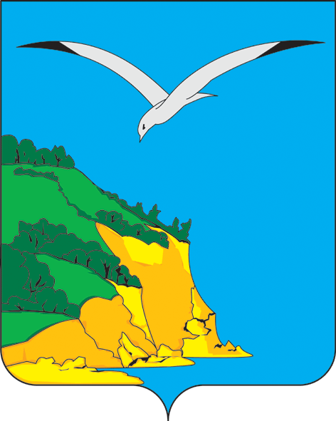 | ТАТАРСТАН РЕСПУБЛИКАСЫ  КАМА ТАМАГЫ МУНИЦИПАЛЬ РАЙОНЫ БАШКАРМА КОМИТЕТЫ  Карл Маркс урамы, 1А йорт, штп. Кама Тамагы, 422820
тел.: (884377) 2-00-20, e-mail: Kamuste.Ispolkom@tatar.ru, http://kamskoye-ustye.tatarstan.ru.
ПОСТАНОВЛЕНИЕ КАРАР
27.03.2026 № 152

О закреплении муниципальных общеобразовательных организаций
за территориями Камско-Устьинского муниципального района
Республики Татарстан

В соответствии с Федеральным законом от 29.12.2012 №273-ФЗ «Об образовании в Российской Федерации», приказом Министерства просвещения РФ 02.09.2020 № 458 «Об утверждении Порядка приема на обучение по образовательным программам начального общего, основного общего и среднего общего образования», Исполнительный комитет Камско-Устьинского муниципального района Республики Татарстан ПОСТАНОВЛЯЕТ:

- Закрепить муниципальные общеобразовательные организации за территориями Камско-Устьинского муниципального района Республики Татарстан согласно приложению.
2. Руководителям государственной и муниципальных общеобразовательных организаций Камско-Устьинского муниципального района Республики Татарстан обеспечить ведение учета детей, подлежащих обучению в общеобразовательных организациях, реализующих основные общеобразовательные программы, проживающих на закрепленных за общеобразовательными организациями территориях муниципального района, а также реализацию права преимущественного приема на обучение по основным общеобразовательным программам начального общего образования в муниципальные образовательные организации, в которых обучаются братья и (или) сестры.
3. Признать утратившим силу постановление Исполнительного комитета Камско-Устьинского муниципального района Республики Татарстан от 12.02.2025 №58 «О закреплении муниципальных общеобразовательных организаций за территориями Камско-Устьинского муниципального района Республики Татарстан».
4. Настоящее постановление вступает в силу после его подписания.
5. Настоящее постановление разместить на официальных сайтах Камско-Устьинского муниципального района Республики Татарстан, МКУ «Управления образования» Камско-Устьинского муниципального района Республики Татарстан, а также общеобразовательных организаций в информационно-телекоммуникационной сети «Интернет».
6. Контроль за исполнением настоящего постановления возложить на заместителя руководителя Исполнительного комитета Камско-Устьинского муниципального района Республики Татарстан (по социальному развитию) Сороковнину Е.В.

Руководитель А.Ю.Салимов

Приложение
к постановлению
Исполнительного комитета
Камско-Устьинского
муниципального района
Республики Татарстан
от27.03.2026 №152

Закрепление муниципальных общеобразовательных организаций
за территориями Камско-Устьинского муниципального района
Республики Татарстан

№  п/п | Наименование  общеобразовательной организации | Закрепленная территория
1. | МБОУ «Камскоустьинская средняя общеобразовательная школа» Камско-Устьинского муниципального района Республики Татарстан | пгт. Камское Устье,  село Уразлино,  деревня Салтыганово
2. | МБОУ «Камско-Устьинская татарская средняя общеобразовательная школа имени Файзрахмана Салаховича Юнусова» Камско-Устьинского муниципального района Республики Татарстан | пгт. Камское Устье,  деревни Баргузино, Малаевка, Малые Кармалы, Малые Салтыки, Яшельча, село Большие Кармалы, село Большие Салтыки, деревня Архангельские Кляри
3. | МБОУ «Теньковская средняя общеобразовательная школа» Теньковского сельского поселения Камско-Устьинского муниципального района Республики Татарстан | село Теньки, деревни Лабышка, Русские Буртасы, Тукай, Ясная Поляна, Ясная Звезда, поселок Свободный Труд, поселок Татарской зональной опытной станции, село Варварино, поселок Осинники
4. | МБОУ "Старо-Казеевская средняя общеобразовательная школа" Староказеевского сельского поселения Камско-Устьинского муниципального района Республики Татарстан | деревня Караталга, село Старое Казеево, деревни Атабаево, Бишалабы, Картапа, Малые Буртасы, село Старое Барышево, Большие Буртасы, деревни Балчиклы, Азимово-Курлебаш, село Клянчеево, деревня Бикеево
5. | МБОУ "Большекляринская средняя общеобразовательная школа" Большекляринского сельского поселения Камско-Устьинского муниципального района Республики Татарстан | село Большие Кляри, деревни Бибеево, Малые Кляри, Шапкино, Челны, село Балтачево, село Большая Янгасала, село Большое Мереткозино, деревни Данышево, Менгличево
6. | МБОУ "Рудницкая средняя общеобразовательная школа" п.г.т. Тенишево Камско-Устьинского муниципального района Республики Татарстан | пгт. Тенишево, деревня Малое Мереткозино, село Антоновка
7. | МБОУ "Сюкеевская средняя общеобразовательная школа" Сюкеевского сельского поселения Камско-Устьинского муниципального района Республики Татарстан | село Сюкеево, поселок Сюкеевский Взвоз, деревни Мордовский Каратай, Ишимово
8. | МБОУ «Затонская средняя общеобразовательная школа имени Василия Петровича Муравьева» Камско-Устьинского муниципального района Республики Татарстан | пгт. Куйбышевский Затон
9. | МБОУ «Красновидовская основная общеобразовательная школа» Красновидовского сельского поселения Камско-Устьинского муниципального района Республики Татарстан | село Красновидово
10. | МБОУ «Кирельская основная общеобразовательная школа» Кирельского сельского поселения Камско-Устьинского муниципального района Республики Татарстан | село Кирельское
11. | ГБОУ «Камско-Устьинская кадетская школа-интернат имени Героя Советского Союза Чиркова Михаила Алексеевича» | пгт. Куйбышевский Затон

